
Casus slaap en rust

Merel en Nathan hebben een druk sociaal leven. Merel werkt 1 weekend op 2 en daarom profiteren ze ervan om in haar vrije weekend op stap te gaan.
Dit weekend hebben ze vrijdag gepland om te gaan eten bij vrienden en zaterdag gaan ze naar een concert. Merel vraagt aan Amber om bij Noor en Bas te komen babysitten. Amber zegt toe maar hoopt dat Merel en Nathan het niet te laat maken want na een hele week druk op school, is ze zelf behoorlijk moe. Ze slaapt ook niet zo graag buitsenshuis en blijft dus ook wakker tot Merel en Nathan thuiskomen.
Bas wordt heel vaak wakker ’s nachts; dan begint hij te wenen. Als Amber hem zijn tutje geeft, stopt hij met wenen en ligt hij wat te brabbelen. Hij lijkt wel tevreden dan. Soms geeft Merel hem ook nog een extra flesje. Merel zegt dat het soms helpt om Bas op de buik te laten slapen anders wordt hij heel vaak wakker. Zou dat wel goed zijn, vraagt Amber zich dan af.
Door de slaapproblemen bij Bas, is Merel eigenlijk ook vermoeid maar ze wil haar sociale leven op punt houden.
TV kijken zit er voor haar niet meer in. Ze valt voor TV in slaap. En af en toe is ze ook niet te genieten . Dan loopt ze nukkig rond en geeft Nathan korte antwoorden.








t

ICF-schema Merel
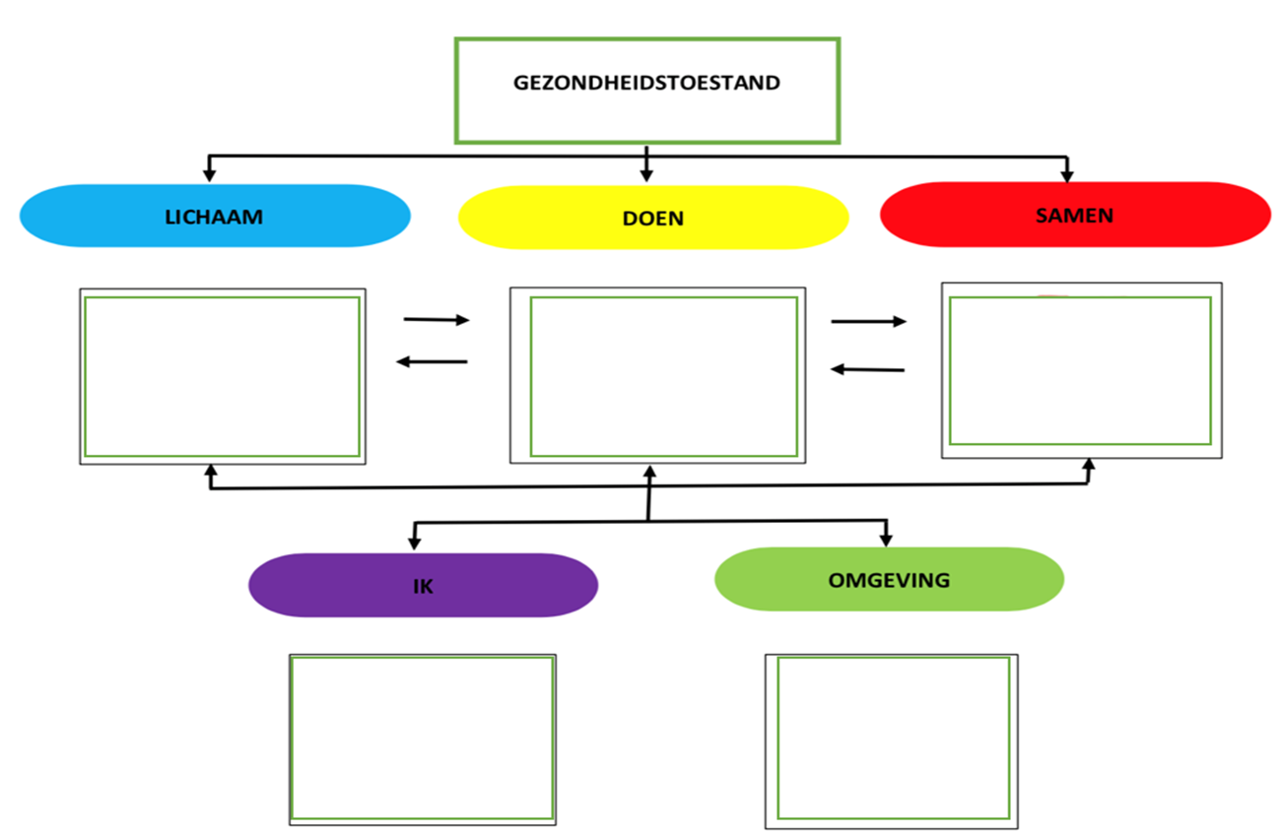

ICF-schema Bas

